材化学院实验室安全检查通报 24-25-2-7

2025 年 4月10日，实验室管理人员对科研实验室及专业实验室进行了安全检查，发现下述实验室有违反实验室安全管理规定的行为：
实验室 | 隐患描述 | 隐患照片 | 对应条款 | 整改完成时间/措施
格致楼B117 | - 配电箱前不应有物品遮挡并便于操作，周围不应放置烘箱  - 实验室堆积纸箱 | 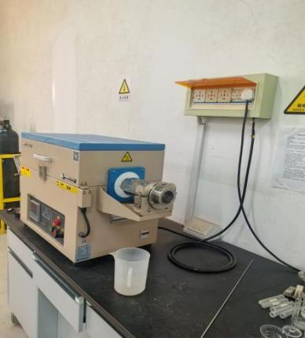  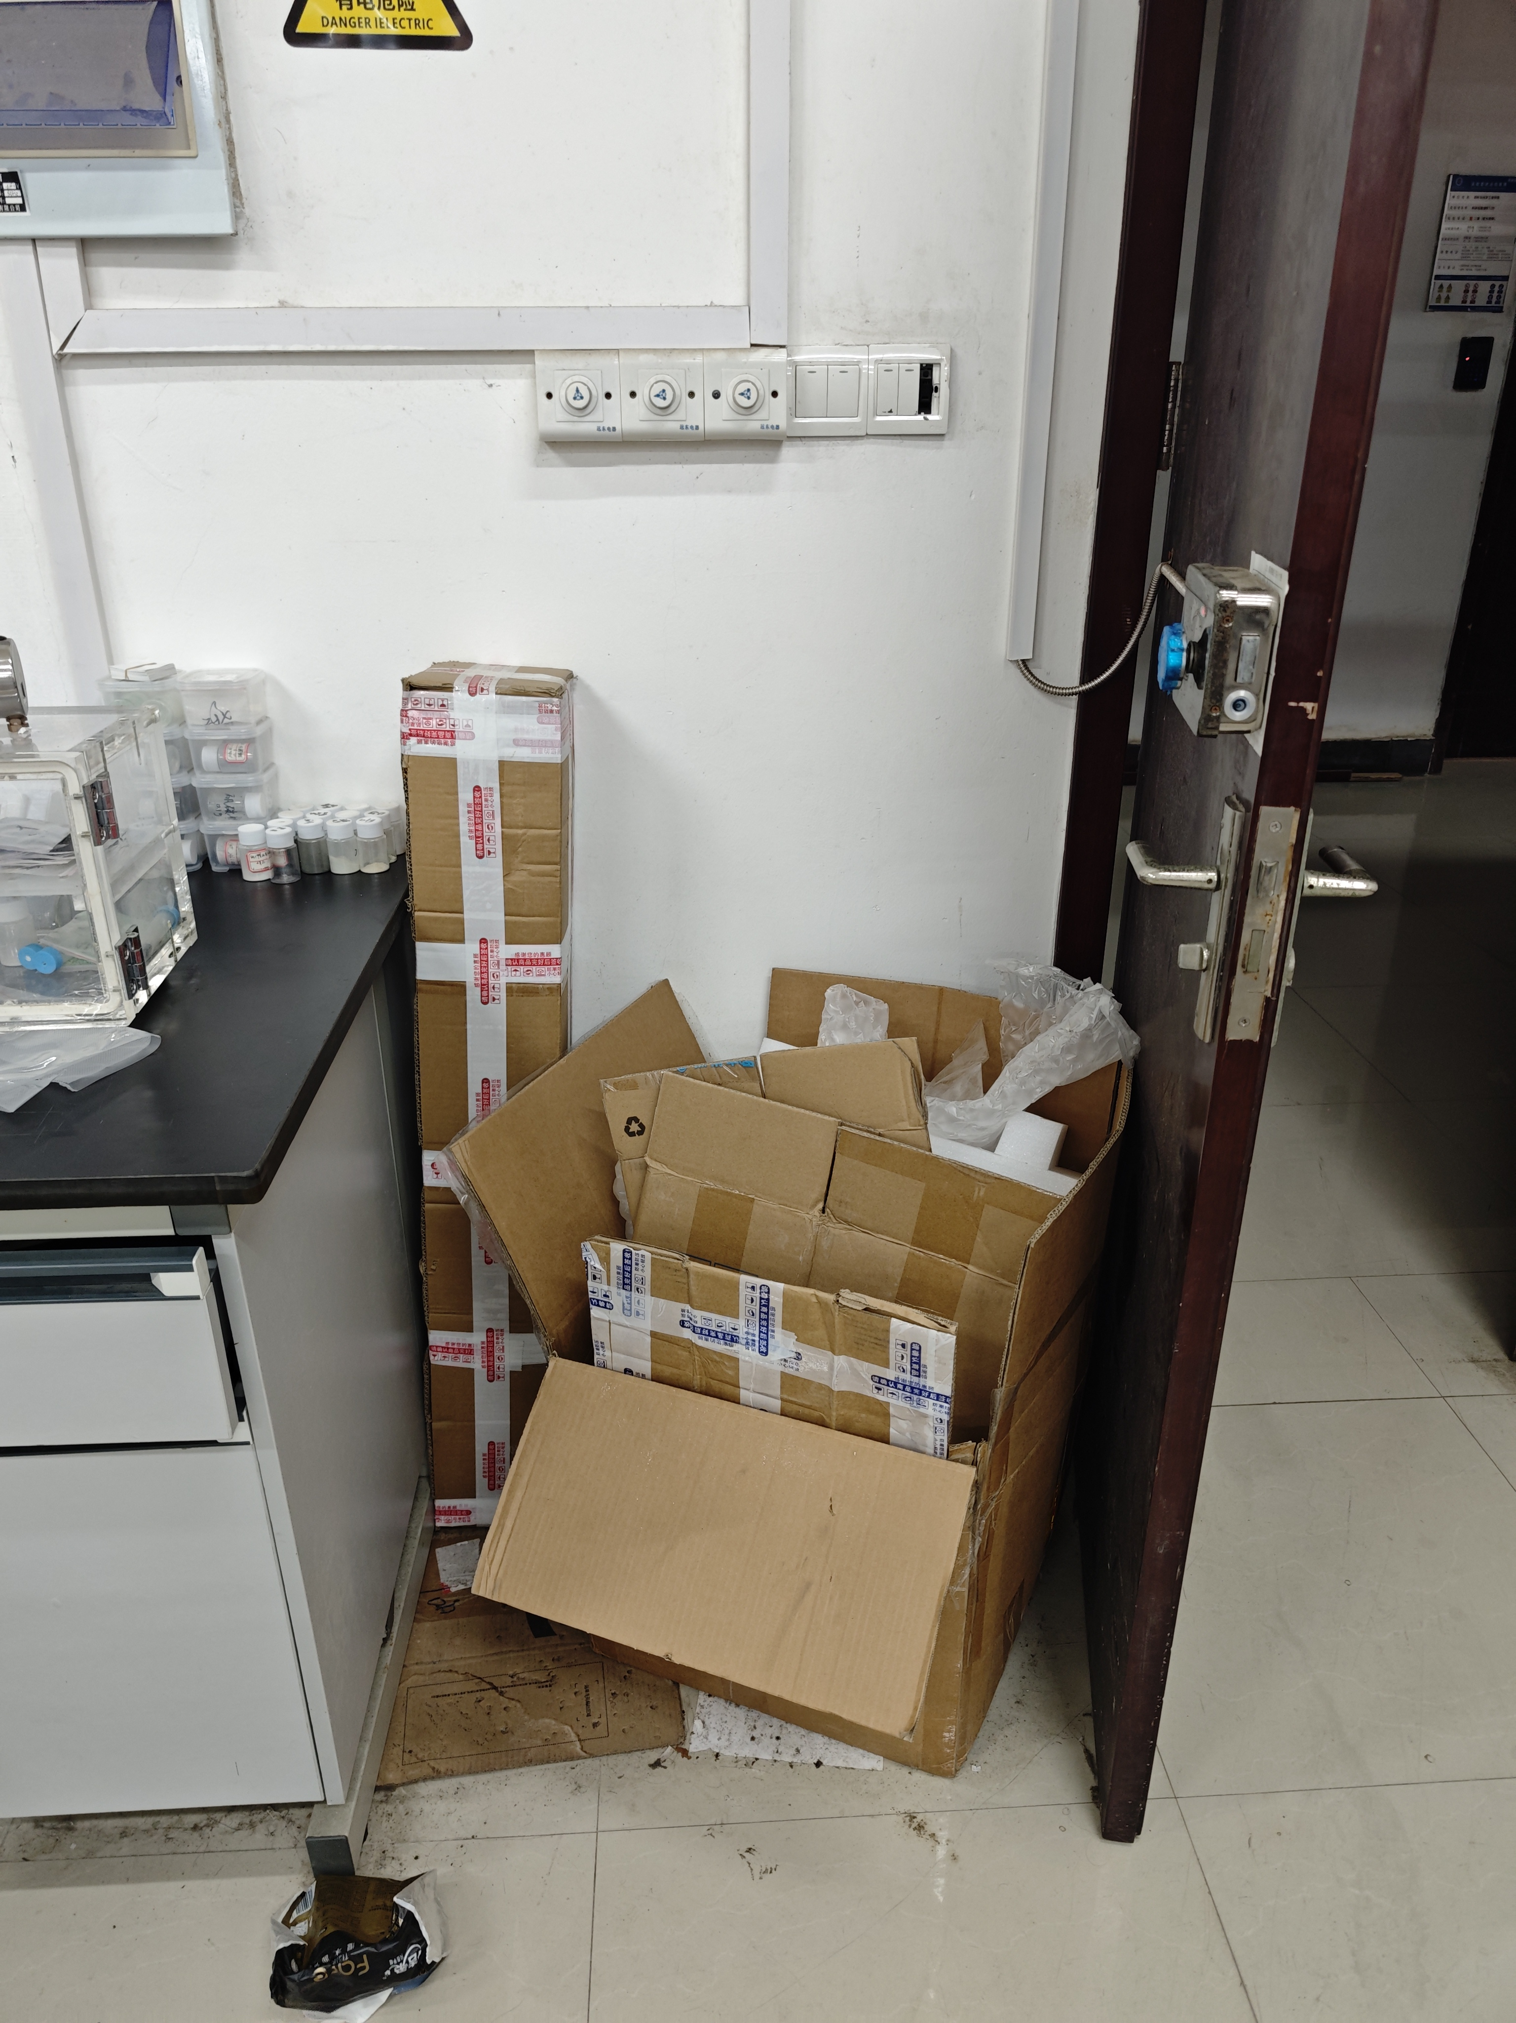 | 8.1.1 | 立整立改
敬德楼C505西 | - 配电箱前不应有物品遮挡并便于操作，周围不应放置易燃易爆试剂  - 配置试剂标签不全 | 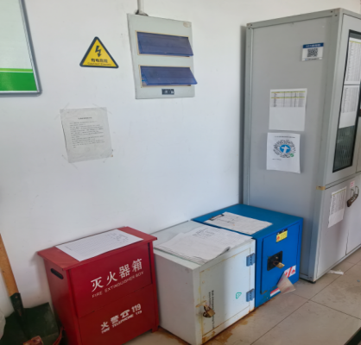  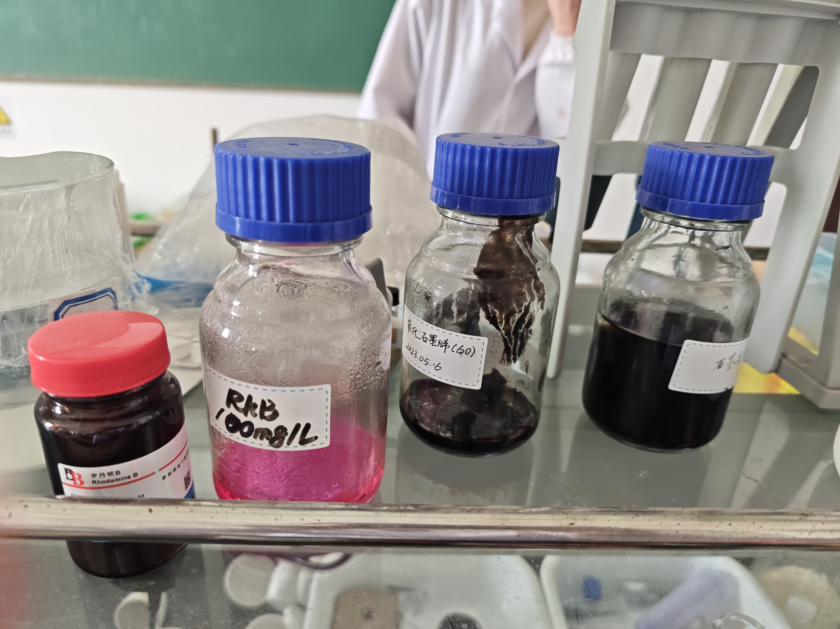 | 8.1.1 | 立整立改
敬德楼C507 | 配电箱前不应有物品遮挡并便于操作，周围不应放置易燃易爆试剂、废液桶 | 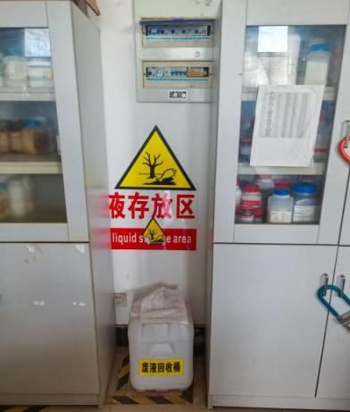 | 8.1.1 | 立整立改
敬德楼C506西 | 配电箱前不应有物品遮挡并便于操作，周围不应放置烘箱 | 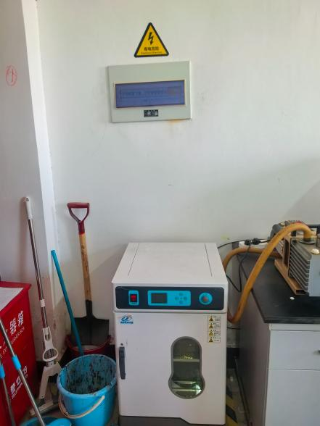 | 8.1.1 | 立整立改
格致楼A225 | 管制类试剂存放于实验台下方的柜子里 | 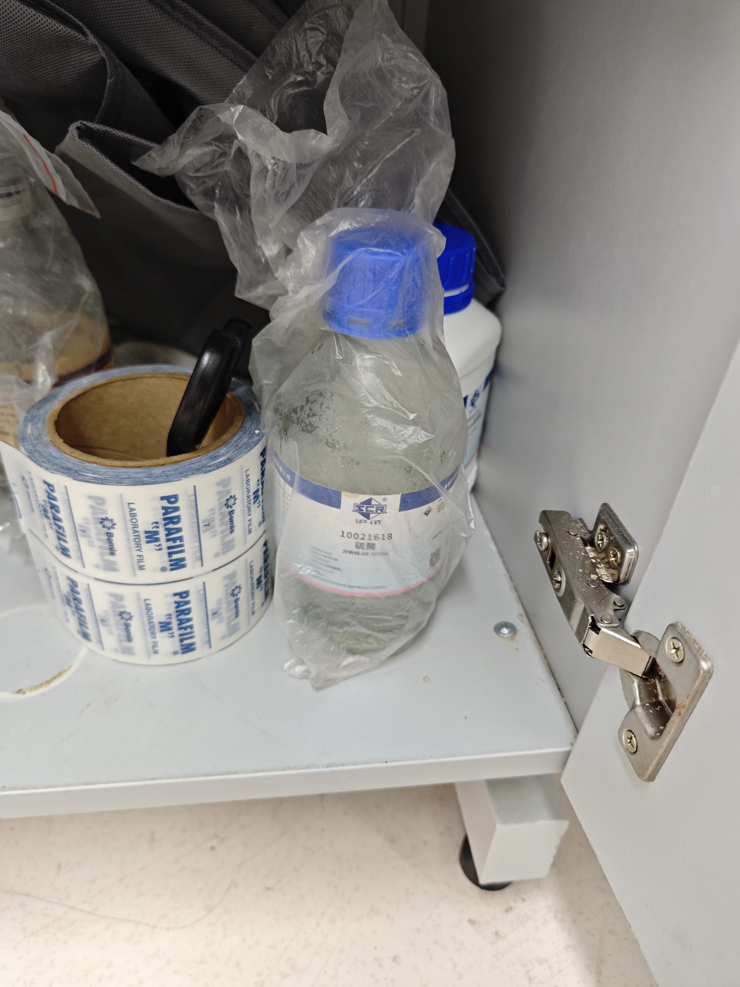 | 9.5.1 | 立整立改

